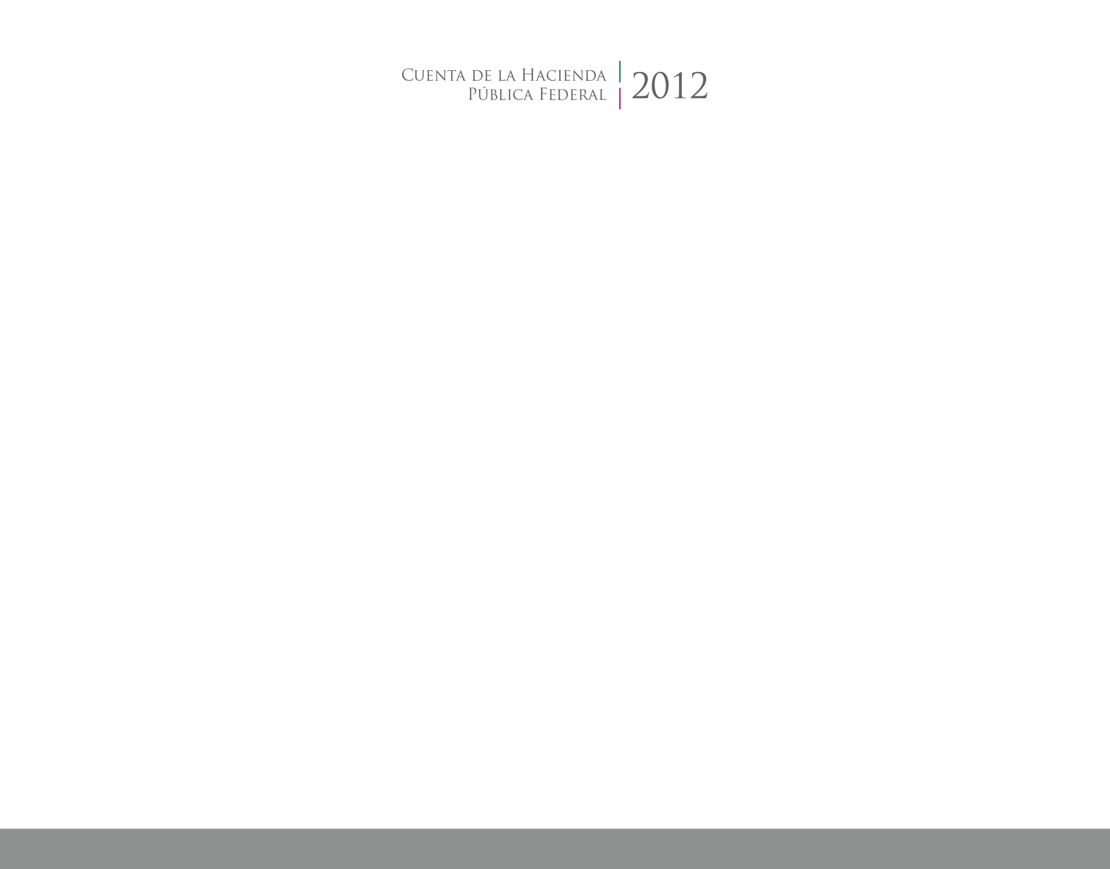

2017

2014



**Formatos del Sistema Integral de Información Financiera de la SPF.**

CUENTA PÚBLICA

ENTIDAD FEDERATIVA DE TLAXCALA